Projet GEOWORLD
Johan Léonard
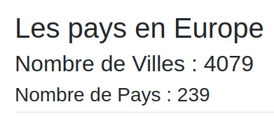

Pour commencer j’ai affiché le nombre de ville que possède le monde(du moins la base de donnée)
ainsi que le nombre de pays dans le monde(ceux présent dans la base de donnée)
grâce aux fonction ci-dessous.
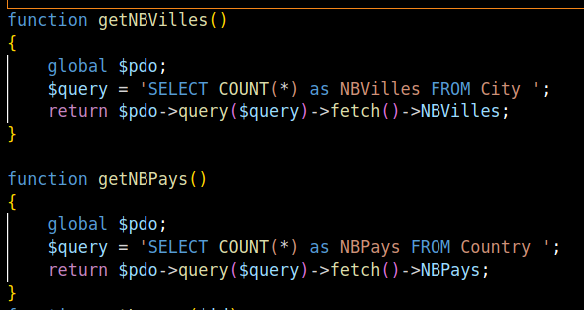
j’ai ensuite décidé d’afficher la capital de chaque pays.
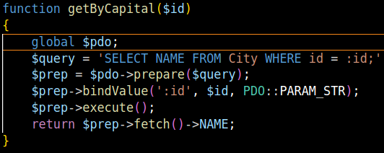

Ainsi que plusieurs autres spécifications concernant le pays voir code ci-dessous.
Avec l’utilisation du foreach j’ai pu prendre toute les informations nécessaire.
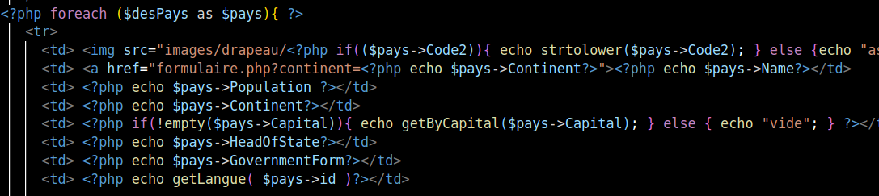

Pour obtenir le résultat suivant :

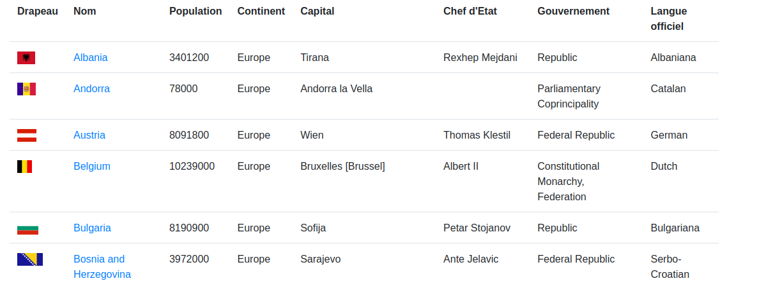
Pour la langue officielle j’ai du réaliser plusieurs jointures
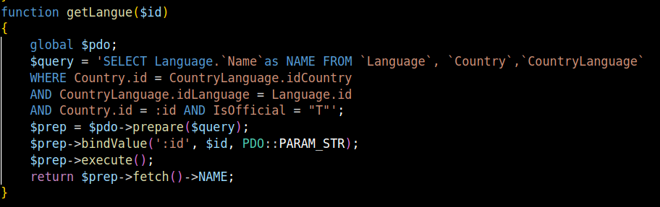
Pour pouvoir mettre en image les drapeaux des pays , j’ai du ajouter un dossier images contenant tous les drapeaux des pays et faire correspondre les pays avec leurs code2
j’ai notamment mis un lien sur le nom des pays pour pouvoir réaliser un formulaire qui permettrai de modifier les données.
Cependant j’ai changé d’avis pour pouvoir seulement renvoyer en image le continent du pays malheureusement le code n’est pas terminé voici le début.
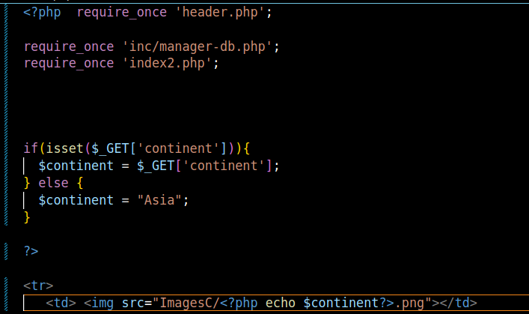
J’ai aussi réalisé un dropdown pour qu’il me montre seulement les pays qu’il y a dans un continent en spécifique.

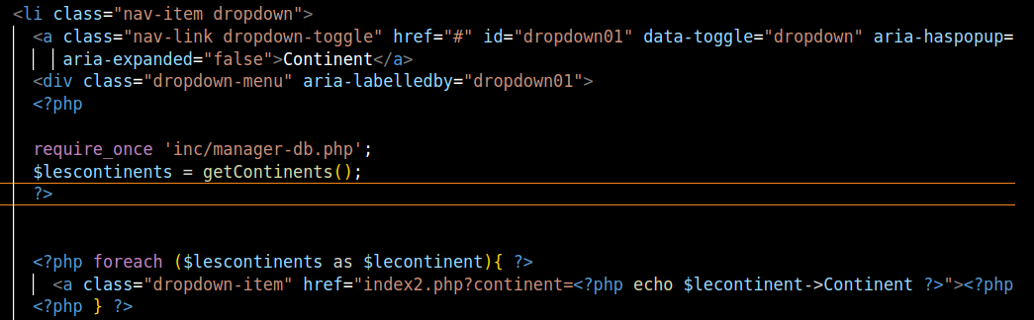

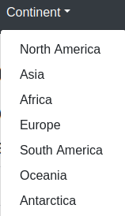

Voici le résultat

